Add
如果一个文件夹不是仓库，可以在文件夹中右击选择“Git Bash Here”，如下图：
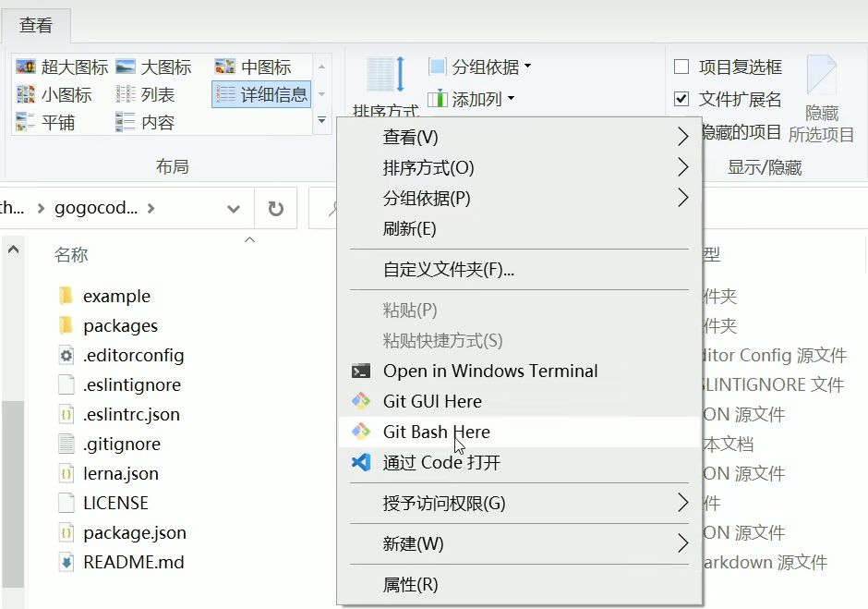
打开一个终端，输入git init，点击回车，通过这条指令就可以将一个普通的文件夹变成一个Git的仓库；
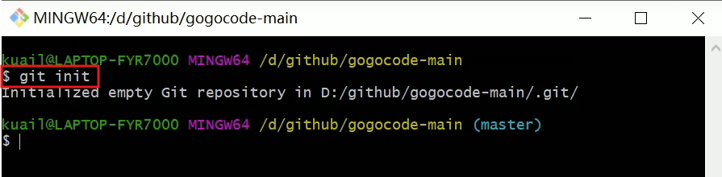

用户信息
配置个人的用户名称和电子邮件地址，这是为了在每次提交代码时记录提交者的信息：
git config --global user.name "runoob"
git config --global user.email test@runoob.com
如果用了 --global 选项，那么更改的配置文件就是位于你用户主目录下的那个，以后你所有的项目都会默认使用这里配置的用户信息。
如果要在某个特定的项目中使用其他名字或者电邮，只要去掉 --global 选项重新配置即可，新的设定保存在当前项目的 .git/config 文件里。

查看配置信息
要检查已有的配置信息，可以使用 git config --list 命令：
$ git config --list
http.postbuffer=2M
user.name=runoob
user.email=test@runoob.com

1、克隆仓库
如果你要参与一个已有的项目，首先需要将远程仓库克隆到本地：
git clone https://github.com/username/repo.git
cd repo
2、创建新分支
为了避免直接在 main 或 master 分支上进行开发，通常会创建一个新的分支：
git checkout -b new-feature
3、工作目录
在工作目录中进行代码编辑、添加新文件或删除不需要的文件。
4、暂存文件
将修改过的文件添加到暂存区，以便进行下一步的提交操作：
git add filename
# 或者添加所有修改的文件
git add .
5、提交更改
将暂存区的更改提交到本地仓库，并添加提交信息：
git commit -m "Add new feature"
6、拉取最新更改
在推送本地更改之前，最好从远程仓库拉取最新的更改，以避免冲突：
git pull origin main
# 或者如果在新的分支上工作
git pull origin new-feature
7、推送更改
将本地的提交推送到远程仓库：
git push origin new-feature
8、创建 Pull Request（PR）
在 GitHub 或其他托管平台上创建 Pull Request，邀请团队成员进行代码审查。PR 合并后，你的更改就会合并到主分支。
9、合并更改
在 PR 审核通过并合并后，可以将远程仓库的主分支合并到本地分支：
git checkout main
git pull origin main
git merge new-feature
10、删除分支
如果不再需要新功能分支，可以将其删除：
git branch -d new-feature
或者从远程仓库删除分支：
git push origin --delete new-feature

Git 工作区、暂存区和版本库

基本概念
我们先来理解下 Git 工作区、暂存区和版本库概念：
- 工作区：就是你在电脑里能看到的目录。
- 暂存区：英文叫 stage 或 index。一般存放在 .git 目录下的 index 文件（.git/index）中，所以我们把暂存区有时也叫作索引（index）。
- 版本库：工作区有一个隐藏目录 .git，这个不算工作区，而是 Git 的版本库。
下面这个图展示了工作区、版本库中的暂存区和版本库之间的关系：
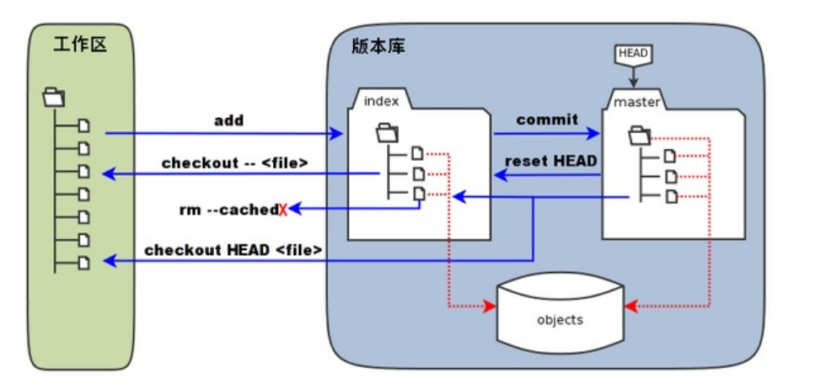
1、工作区（Working Directory）
工作区是你在本地计算机上的项目目录，你在这里进行文件的创建、修改和删除操作。工作区包含了当前项目的所有文件和子目录。
特点：
- 显示项目的当前状态。
- 文件的修改在工作区中进行，但这些修改还没有被记录到版本控制中。
2、暂存区（Staging Area）
暂存区是一个临时存储区域，它包含了即将被提交到版本库中的文件快照，在提交之前，你可以选择性地将工作区中的修改添加到暂存区。
特点：
- 暂存区保存了将被包括在下一个提交中的更改。
- 你可以多次使用 git add 命令来将文件添加到暂存区，直到你准备好提交所有更改。
常用命令：
git add filename # 将单个文件添加到暂存区
git add . # 将工作区中的所有修改添加到暂存区
git status # 查看哪些文件在暂存区中
3、版本库（Repository）
版本库包含项目的所有版本历史记录。
每次提交都会在版本库中创建一个新的快照，这些快照是不可变的，确保了项目的完整历史记录。
特点：
- 版本库分为本地版本库和远程版本库。这里主要指本地版本库。
- 本地版本库存储在 .git 目录中，它包含了所有提交的对象和引用。
常用命令：
git commit -m "Commit message" # 将暂存区的更改提交到本地版本库
git log # 查看提交历史
git diff # 查看工作区和暂存区之间的差异
git diff --cached # 查看暂存区和最后一次提交之间的差异
工作区、暂存区和版本库之间的关系
1、工作区 -> 暂存区
使用 git add 命令将工作区中的修改添加到暂存区。
git add filename
2、暂存区 -> 版本库
使用 git commit 命令将暂存区中的修改提交到版本库。
git commit -m "Commit message"
3、版本库 -> 远程仓库
使用 git push 命令将本地版本库的提交推送到远程仓库。
git push origin branch-name
4、远程仓库 -> 本地版本库
使用 git pull 或 git fetch 命令从远程仓库获取更新。
git pull origin branch-name
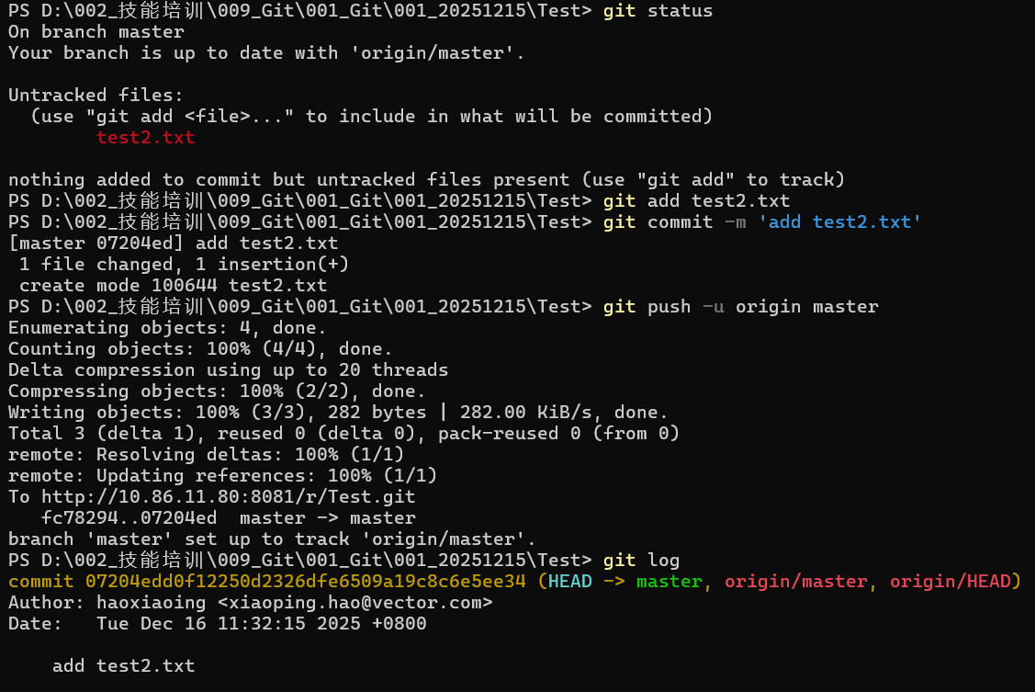

当 Git 本地仓库和远程仓库都各自有修改 时，正确的流程是：先拉取并合并远程修改，再推送本地修改。
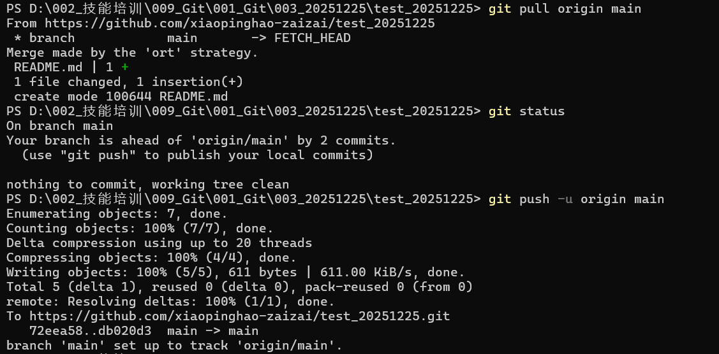
# 或者
git fetch origin branch-name
git merge origin/branch-name
实例
假设你在工作目录中修改了 file.txt：
1、工作区
修改 file.txt 并保存。
2、暂存区
将修改添加到暂存区：
git add file.txt
3、版本库
将暂存区的修改提交到本地版本库：
git commit -m "Update file.txt"
4、远程仓库
将本地提交推送到远程仓库：
git push origin main
通过理解工作区、暂存区和版本库的作用及其相互关系，你可以更加高效地使用 Git 进行版本控制和协同开发。

获取 Git 仓库
通常有两种获取 Git 项目仓库的方式：
- 将尚未进行版本控制的本地目录转换为 Git 仓库；
- 从其它服务器 克隆 一个已存在的 Git 仓库。
两种方式都会在你的本地机器上得到一个工作就绪的 Git 仓库。
在 Windows 上：
$ cd /c/user/my_project
之后执行：
$ git init
克隆现有的仓库
如果你想获得一份已经存在了的 Git 仓库的拷贝，比如说，你想为某个开源项目贡献自己的一份力，这时就要用到 git clone 命令。 如果你对其它的 VCS 系统（比如说 Subversion）很熟悉，请留心一下你所使用的命令是"clone"而不是"checkout"。 这是 Git 区别于其它版本控制系统的一个重要特性，Git 克隆的是该 Git 仓库服务器上的几乎所有数据，而不是仅仅复制完成你的工作所需要文件。 当你执行 git clone 命令的时候，默认配置下远程 Git 仓库中的每一个文件的每一个版本都将被拉取下来。 事实上，如果你的服务器的磁盘坏掉了，你通常可以使用任何一个克隆下来的用户端来重建服务器上的仓库 （虽然可能会丢失某些服务器端的钩子（hook）设置，但是所有版本的数据仍在，详见 在服务器上搭建 Git ）。
克隆仓库的命令是 git clone <url> 。 比如，要克隆 Git 的链接库 libgit2，可以用下面的命令：
$ git clone https://github.com/libgit2/libgit2
这会在当前目录下创建一个名为 “libgit2” 的目录，并在这个目录下初始化一个 .git 文件夹， 从远程仓库拉取下所有数据放入 .git 文件夹，然后从中读取最新版本的文件的拷贝。 如果你进入到这个新建的 libgit2 文件夹，你会发现所有的项目文件已经在里面了，准备就绪等待后续的开发和使用。
如果你想在克隆远程仓库的时候，自定义本地仓库的名字，你可以通过额外的参数指定新的目录名：
$ git clone https://github.com/libgit2/libgit2 mylibgit
这会执行与上一条命令相同的操作，但目标目录名变为了 mylibgit。

本地仓库操作
1.1 配置User信息
Git config
配置git的属性：user.name和user.email
git config --global user.name "XXXX"
git config --global user.email "XXX@example.com"
配置个人用户名和邮件，每次提交时都会引用这两条信息，表示谁提交了更新。

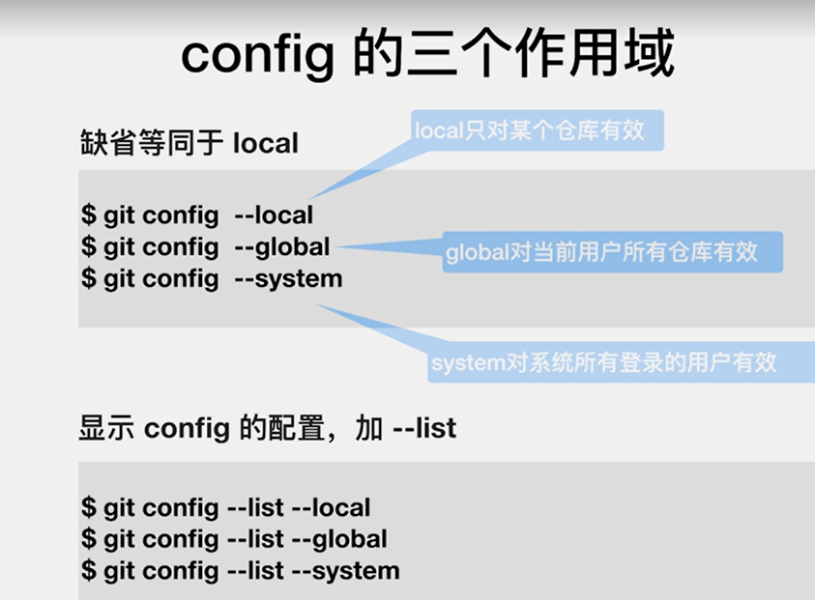
## 添加配置
git config [--local | --global | --system] user.name 'Your name'
git config [--local | --global | --system] user.email 'Your email'

## 查看配置
git config --list [--local | --global | --system]
## 区别
local：区域为本仓库（只能用在一个Git仓库里面）
global: 当前用户的所有仓库
system: 本系统的所有用户(几乎很少用)
添加并查询local的用户
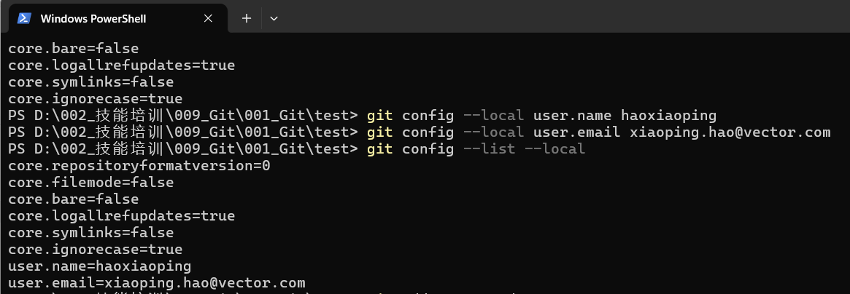
1.2创建Git仓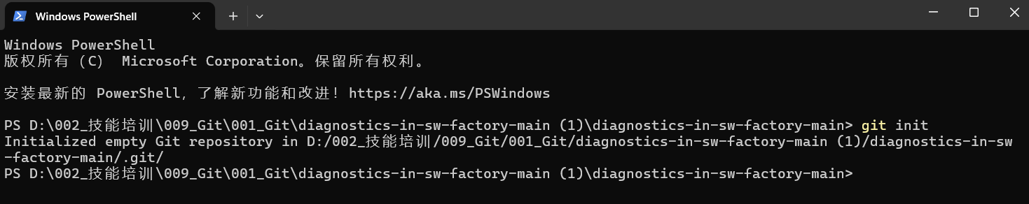
（2）新建的项目直接用Git管理
git add
git status
git commit -m
git log
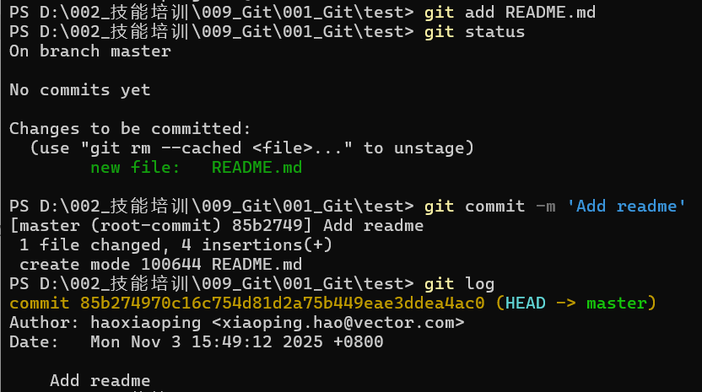
在同一个仓库中，local用户的优先级高于Global用户；

1.3文件重命名
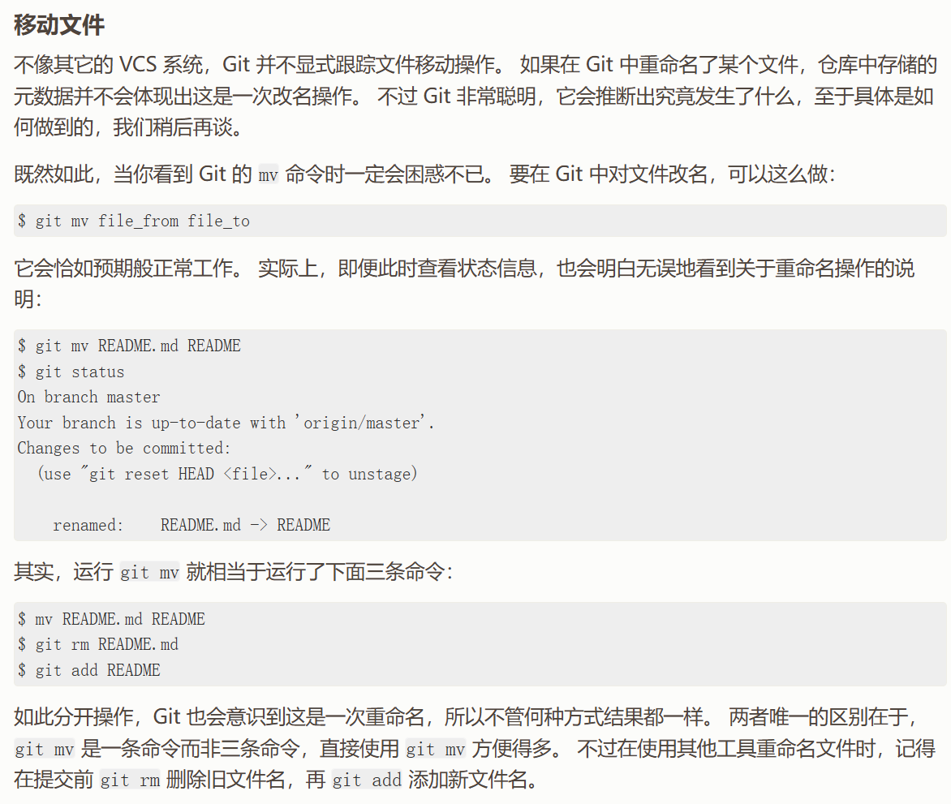
（其实把文件 mv 重新命名之后，不需要删除原有的文件名对应的文件，直接执行 git add 命令，和 执行 git rm 的效果是一样的。）

1.4 git log查看版本演变历史
本节的一些演示命令总结
• git log --all 查看所有分支的历史
• git log --all --graph 查看图形化的 log 地址
• git log --oneline 查看单行的简洁历史。
• git log --oneline -n4 查看最近的四条简洁历史。
• git log --oneline --all -n4 --graph 查看所有分支最近 4 条单行的图形化历史。
• git help --web log 跳转到git log 的帮助文档网页
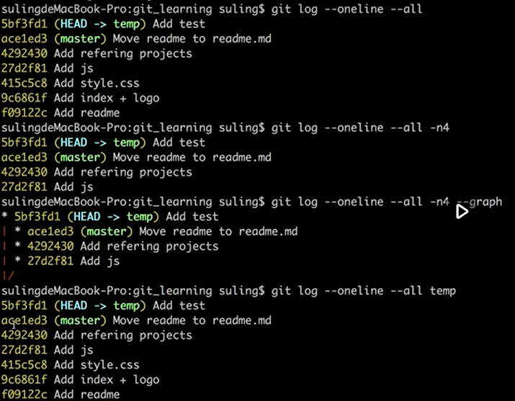

1.5查看分支，删除分支
视频中查看分支，有时使用git branch -v，有时git branch -av，我试验下使用-av的效果跟-v结果是一样的。那么，这两个有什么区别么？或者说应用场景呢？
回复：加了 -a ，代表也会显示 remote 的分支。 如果一样，说明你没有添加 remote ，也就是只有本地分支。

为什么 -d 会提示，麻烦解释下原理吗
回复：用-d 报“error：The branch is not fully merged”，是指这个分支不曾合入到其他任何分支。在日常开发中，我们通常赋予有意义的分支名，Git判断本分支没和任何别的分支合并，意味这删除存在风险。它也提供我们-D的方式，如果确定无风险就用-D 。
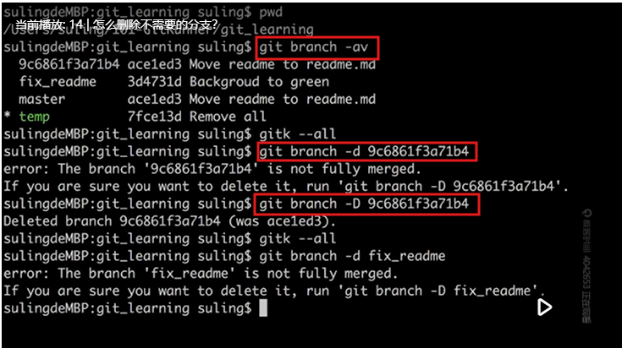
查看分支
git branch -av
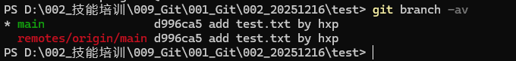
* main
* 表示：你当前所在的分支
当前分支名：main
说明你现在就在本地主分支 main 上

remotes/origin/main
这是 远程仓库 origin 的 main 分支
表示 GitHub 上的 main

本地 main 和 远程 origin/main 完全一致
判断依据：
两个分支的 commit ID 都是：d996ca5
说明：本地已经包含远程最新代码，不需要 pull，也不需要 push。
新建分支，查看分支
git branch 分支名 新建分支
git branch -av 查看分支
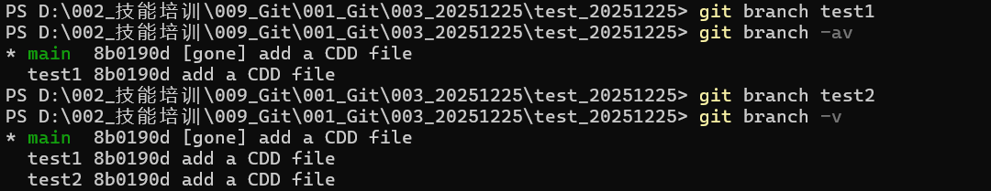
1.6修改最新commit的message
git commit --amend
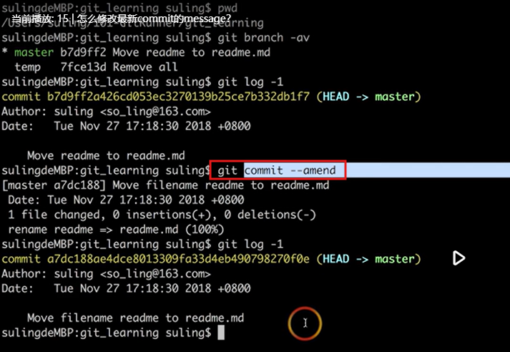

修改老旧commit的message(正在自己的分支上修改，还没有集成到团队分支上；如果已经集成到团队分支上，就不能随便使用git rebase修改commit)
git rebase -i

-i后面跟的commit值是它的父级的commit值，例如下图中想要修改的是第二次commit 2c7f393…..，命令中添加的是commit 9521995e…，即第二次的父亲的commit值；
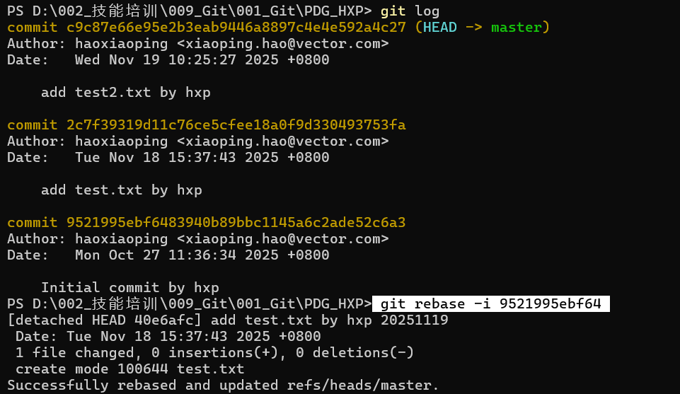

第二个的commit被修改后，第一个的commit内容也发生了变化，是因为它的父亲的commit内容发生了变化。
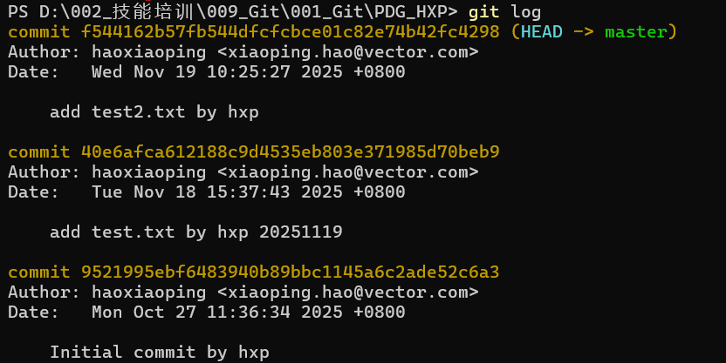
把连续多个commit整理成1个message
把间隔的几个commit整理成1个message

